Faktory ovplyvňujúce rýchlosť chemických reakcii
Na rýchlosť chemických reakcii vplýva: množstvo reagujúcich častíc ( koncentrácia častíc )
- rýchlosť reakcie je tým väčšia, čím je v určitom objeme viac reagujúcich častíc, pretože dochádza za určitý čas k väčšiemu počtu zrážok
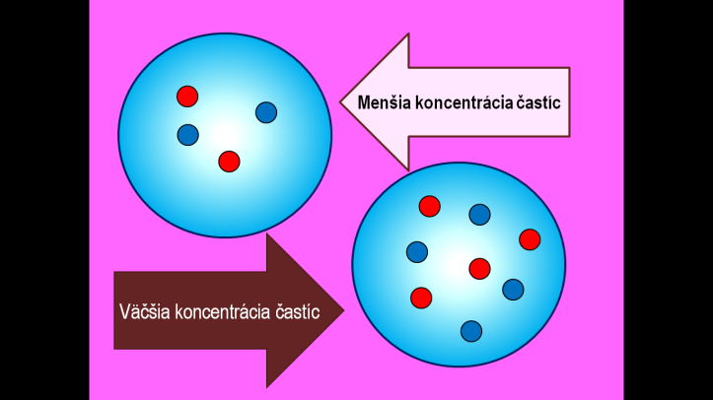
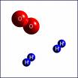

Využitie :
Vháňanie kyslíka do horáku pri zváraní – zvýšenie teploty plameňa
Vstrekovanie paliva do motora auta – účinnejšie spaľovanie
Hasenie požiaru – zamedzenie prístupu kyslíka
Uzatvorenie prívodu kyslíka v kachliach – pomalšie horenia
Vákuové balenie potravín – zamedzenie prístupu kyslíka
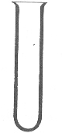 10 % kyselina 35 % kyselina
Množstvo
reakcia prebieha pomalšie zinku reakcia prebieha rýchlejšie
je rovnaké

zinok zinok
V skúmavke je menej častíc kyseliny(reaktant), V skúmavke je viacej častíc kyseliny(reaktant),
tým je menšie množstvo zrážok tým je väčšie množstvo zrážok
a reakcia prebieha pomalšie . a reakcia prebieha rýchlejšie.
Rýchlosť pozorujeme množstvom uvoľňujúcich sa bubliniek pri chemickej reakcii

